Министерство науки и высшего образования Российской Федерации

Федеральное государственное автономное образовательное учреждение высшего образования

**«Пермский национальный исследовательский политехнический университет»**

Электротехнический факультет

Кафедра **«Информационные технологии и автоматизированные системы»**

направление подготовки: 09.03.04 - «Программная инженерия»

Лабораторная работа

По теме **«Методы простого поиска»**

Выполнял:

студент группы РИС-24-1б

Морозова Н.С.

Проверял:

Доцент кафедры ИТАС

Полякова О.А.

Постановка задачи:

1. Создать 3 массива из случайных целых чисел.
2. Ввести к каждому число, которое необходимо искать.
3. Провести поиск этого элемента разными способами.
4. Вывести его номер в последовательности.

Решение

Код

#include <iostream>

#include <Windows.h>

#include <ctime>

#include <algorithm>

using namespace std;

int line(int* arr, int key)

{

for (int i = 0; i < 10; i++)

if (arr[i] == key)

return i+1;

return -1; // если элемент не найден

}

int bin(int* arr, int key)

{

int l = 0, r = 9;

while (l <= r)

{

int mid = (l + r) / 2;

if (arr[mid] == key)

return mid + 1;

else if (arr[mid] < key)

l = mid + 1;

else

r = mid - 1;

}

return -1;

}

int interpol(int* arr, int key)

{

int l = 0, r = 9;

while (l <= r && key >= arr[l] && key <= arr[r])

{

int pos = l + ((key - arr[l]) * (r - l)) / (arr[r] - arr[l]);

if (arr[pos] == key)

return pos + 1;

else if (arr[pos] < key)

l = pos + 1;

else

r = pos - 1;

}

return -1;

}

void print(int* arr)

{

for (int i = 0; i < 10; i++)

cout << arr[i] << ' ';

cout << endl;

}

int main()

{

SetConsoleCP(1251);

SetConsoleOutputCP(1251);

srand(time(0));

int masL[10];

for (int i = 0; i < 10; i++)

masL[i] = rand() % 50;

cout << "Массив для линейного поиска: ";

print(masL);

int key;

cout << "Какое число необходимо найти? ";

cin >> key;

cout << "Номер заданного элемента: ";

cout << line(masL, key) << endl;

int masB[10];

for (int i = 0; i < 10; i++)

masB[i] = rand() % 50;

sort(masB, masB + 10);

cout << "Массив для бинарного поиска: ";

print(masB);

cout << "Какое число необходимо найти? ";

cin >> key;

cout << "Номер заданного элемента: ";

cout << bin(masB, key) << endl;

int masI[10];

for (int i = 0; i < 10; i++)

masI[i] = rand() % 50;

sort(masI, masI + 10);

cout << "Массив для интерполяционного поиска: ";

print(masI);

cout << "Какое число необходимо найти? ";

cin >> key;

cout << "Номер заданного элемента: ";

cout << interpol(masI, key) << endl;

return 0;

}

Блок-схема

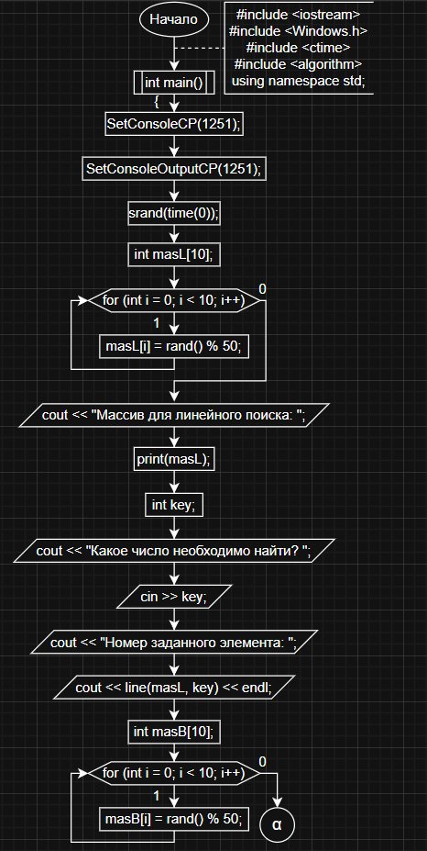

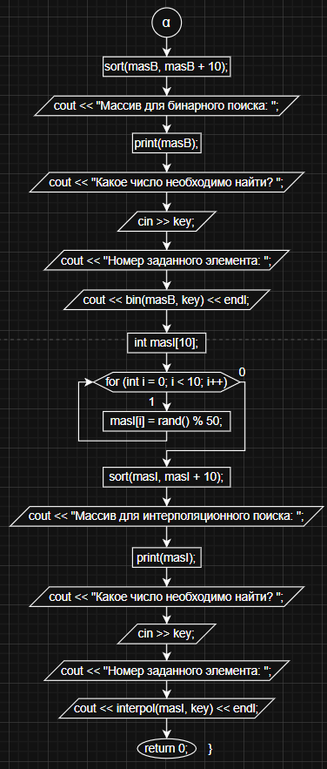

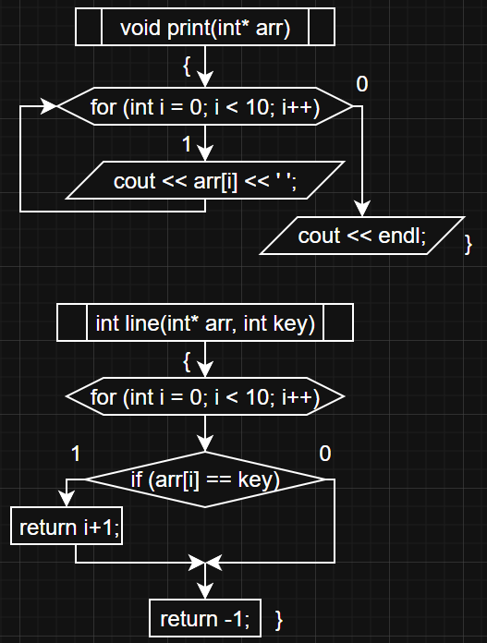

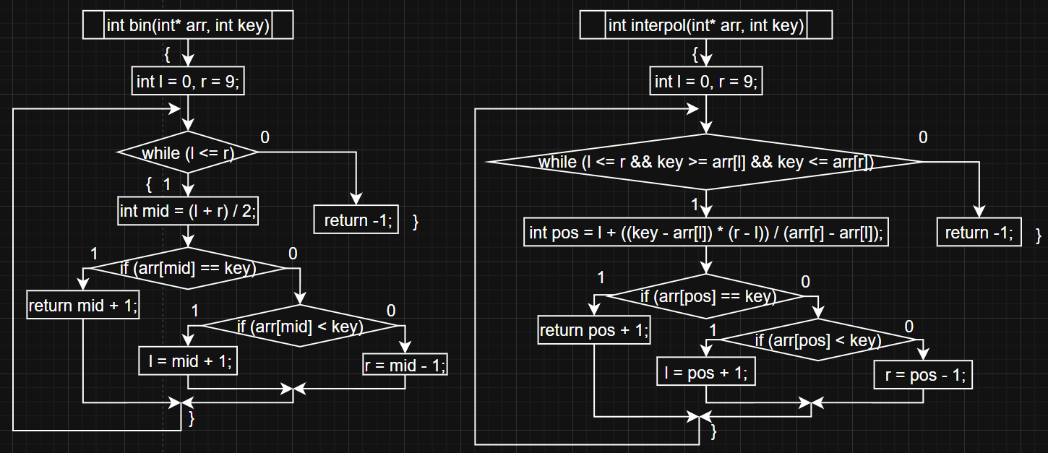

Результат работы программы:

